МИНОБРНАУКИ РОССИИ

Федеральное государственное бюджетное образовательное учреждение высшего

образования

«Ижевский государственный технический университет им. М.Т. Калашникова»

Институт «Информатика и вычислительная техника»

Кафедра «Программное обеспечение»

Отчёт

по выполнению лабораторной работы №2

по дисциплине «Основы интернет-технологий»

Выполнил:

студент гр. Б17-191-2 Никифорова А. О.

Принял: Еланцев М.О.

Ижевск 2020

ПОСТАНОВКА ЗАДАЧИ

Используя стандартные средства Javascript, реализовать Шаблонизатор документов.

У пользователя на экране есть 2 секции:

* редактор шаблона
* форма заполнения документа

В редакторе шаблона пользователь добавляет элементы, из которых должен состоять документ, а затем в форме заполнения пользователь указывает содержимое этих элементов.

После заполнения документа пользователь может вывести документ на печать. Для этого ниже формы строится документ и вызывается функция document.print(). Чтобы форма не попала в печать, скройте ее с помощью медиа-запроса в CSS.

Пример:

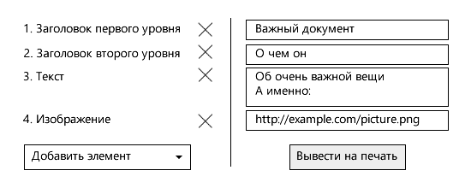

Выводимый документ:

**Важный документ**

**О чем он**

Об очень важной вещи.   
А именно:



В таблице указаны элементы, из которых может состоять документ:

|  |  |  |
| --- | --- | --- |
| **Название элемента** | **Поле для заполнения** | **Генерируемый тег в документе** |
| Заголовок первого уровня | <input type=’text’> | <h1> |
| Заголовок второго уровня | <input type=’text’> | <h2> |
| Текст | <textarea> | текст оборачивается в <p>. Переносы в <textarea> заменяются на <br> |
| Изображение | <input type=’text’> | <img> |

У пользователя должна быть возможность удалить ранее добавленный элемент.

РЕЗУЛЬТАТ ВЫПОЛНЕНИЯ РАБОТЫ

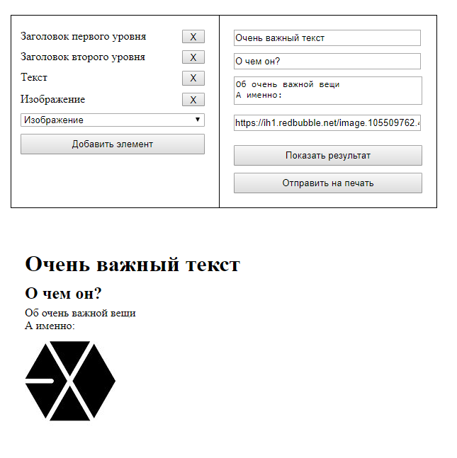

ИСХОДНЫЙ КОД

**index.html**

<!DOCTYPE html>

<html>

<head>

    <meta charset="UTF-8">

    <title>Шаблонизатор документов</title>

    <link rel="stylesheet" type="text/css" href="style.css">

</head>

<body>

    <div class="field">

        <div class="leftField">

            <div id="selectedElements"></div>

            <form class="form">

                <select id="list" name="addElement" >

                    <option value="h1">Заголовок первого уровня</option>

                    <option value="h2">Заголовок второго уровня</option>

                    <option value="p">Текст</option>

                    <option value="img">Изображение</option>

                </select>

                <input class="btn" type="button" onclick="getValue()" value="Добавить элемент"/>

            </form>

        </div>

        <div class="rightField">

            <div class="propElements"></div>

            <input class="btn" type="button" value="Показать результат" onclick="showResult()">

            <input class="btn" type="button"  value="Отправить на печать" onclick="window.print()">

        </div>

    </div>

    <div class="documentArea"></div>

<script type='text/javascript' src='script.js'></script>

</body>

</html>

**script.js**

let id = 1;

function getValue() {

  let firstBlock = document.getElementById("selectedElements"); //редактор шаблона

  let secondBlock = document.getElementsByClassName("propElements")[0]; //форма заполнения документа

  let select = document.getElementById("list"); //выпадающий список

  let elem; // добавление элемента в редактор шаблона

  elem = document.createElement("div");

  elem.className = "element";

  elem.id = "elem" + id;

  let field; // создание поля в форме заполнения документа

  let delBtn = document.createElement("input"); // кнопка удаления элемента из документа

  delBtn.type = "button";

  delBtn.value = " X "

  delBtn.className = "delBtn";

  delBtn.id = id*100;

  delBtn.setAttribute("onclick", "delElem(id)");

  switch(select.value) { // добавление нового элемента в документ

  case 'h1':

    elem.innerHTML = "Заголовок первого уровня";

    field = document.createElement("input");

    field.type = "text";

    break

  case 'h2':

    elem.innerHTML = "Заголовок второго уровня";

    field = document.createElement("input")

    field.type = "text";

    break;

  case 'p':

    elem.innerHTML = "Текст";

    field = document.createElement("textarea");

    field.addEventListener('keyup', function(){

      if(this.scrollTop > 0){

        this.style.height = this.scrollHeight + "px";

      }

});

    break

  case 'img':

    elem.innerHTML = "Изображение";

    field = document.createElement("input");

    field.type = "text";

    break

  default:

    break

}

  field.className = "input";

  field.id = id;

  field.name = select.value;

  // добавляем новые элементы

  firstBlock.append(elem);

  secondBlock.append(field);

  elem.append(delBtn);

  elem.style.height = field.clientHeight + 'px';

  console.log(field.clientHeight);

  id++;

}

function showResult() { //построение документа

  let doc = document.getElementsByClassName("documentArea")[0]; //область построения документа

  let elem; //поле формы

  let block; //создание элемента в документе

  for (let i = 1; i<id; i++) {

    elem = document.getElementById(i);

    block = document.createElement(elem.name);

    block.id = "doc_elem" + i;

    doc.append(block);

    if (elem.name == "img") {

      block.src = elem.value;

    } else if (elem.name == "p") {

      block.innerHTML = elem.value.replace(/\n/g, '<br/>');

    } else {

      block.innerHTML = elem.value;

    }

  }

}

function delElem(e) {

    document.getElementById(e/100).remove(); //удаление элемента формы

    document.getElementById("elem" + e/100).remove(); //удаление элемента редактора формы

    if (document.getElementById("doc_elem"+e/100)) { //удаление элемента из документа

      document.getElementById("doc_elem"+e/100).remove();

    }

    id--;

}